Đặc tả ứng dụng Food Map VN
Oct 17, 2026 · @anh kiệt

1. Giới thiệu
Food Map VN là ứng dụng Android giúp người dùng tìm đặc sản đúng vị của từng vùng và quán ăn đáng tin với giá minh bạch, dựa trên check-in và đánh giá của cộng đồng, ưu tiên người địa phương.
Mục tiêu
- Giúp khách du lịch biết vùng mình đến có món gì, ăn ở đâu, giá bao nhiêu là hợp lý.
- Cảnh báo quán bán giá cao hơn mặt bằng chung của món trong vùng.
- Tăng độ tin cậy của đánh giá bằng check-in tại chỗ và huy hiệu "Người địa phương".
- Cho cộng đồng đề xuất quán mới; Admin duyệt trước khi hiển thị.
Phạm vi phiên bản đầu
- Ứng dụng Android (Jetpack Compose) cho Khách và Người dùng; giao diện quản trị cho Admin (theo các màn Admin trong Figma).
- Các vùng ban đầu: Huế, Đắk Lắk, Cần Thơ (theo dữ liệu mẫu trong Figma).
- Ngoài phạm vi: đặt bàn, giao đồ ăn, thanh toán trong app.
Thuật ngữ
Thuật ngữ | Ý nghĩa
Vùng | Tỉnh/thành có bộ đặc sản riêng (Huế, Đắk Lắk...)
Đặc sản (món) | Món đặc trưng của một vùng, ví dụ Bún bò Huế
Quán | Địa điểm bán một hoặc nhiều đặc sản
Check-in | Xác nhận người dùng đã ăn tại quán, kiểm tra bằng vị trí GPS
Quán đã xác thực | Quán có đủ số check-in hợp lệ theo quy tắc ở mục 5
Mặt bằng giá | Khoảng giá phổ biến của một món trong một vùng
Cảnh báo giá | Nhãn gắn cho quán bán cao hơn mặt bằng giá
Điểm uy tín | Điểm 0–100 của quán, tính từ check-in, đánh giá và báo cáo
Người địa phương | Huy hiệu theo vùng, đạt khi đủ số check-in trong vùng đó
Món muốn ăn | Danh sách món người dùng lưu lại để đi ăn, có đánh dấu "Đã ăn"

2. Tác nhân
Hệ thống có 3 tác nhân chính. Người dùng kế thừa mọi quyền của Khách; "Người địa phương" là huy hiệu của Người dùng theo từng vùng, không phải một tài khoản riêng.
Tác nhân | Mô tả | Quyền chính
Khách | Người dùng thử, chưa đăng nhập ("Dùng thử không cần tài khoản") | Chọn vùng, xem đặc sản, quán, bản đồ, đánh giá. Không được check-in, đánh giá, lưu
Người dùng | Đã đăng ký và đăng nhập | Mọi quyền của Khách, cộng: lưu món/quán, check-in, viết đánh giá, đề xuất quán, báo cáo vi phạm, xem thông báo và hồ sơ
Người địa phương (huy hiệu) | Người dùng đã đạt huy hiệu của một vùng | Đánh giá trong vùng đó được gắn nhãn và có trọng số cao hơn khi tính điểm uy tín
Admin | Quản trị viên hệ thống | Xem tổng quan, duyệt quán đề xuất, quản lý đặc sản & vùng, quản lý người dùng, xử lý báo cáo
Tác nhân hệ thống (không phải người): Dịch vụ vị trí (GPS) dùng cho check-in và tính khoảng cách; Dịch vụ bản đồ (OpenStreetMap) dùng cho màn Bản đồ quán và ghim vị trí khi đề xuất quán; Firebase cung cấp xác thực và lưu dữ liệu; Cloudinary lưu ảnh.

3. Yêu cầu chức năng
Có 28 yêu cầu chức năng, chia 6 nhóm. Mỗi yêu cầu có mã để đối chiếu với use case ở mục 4.
Mã | Yêu cầu | Tác nhân
A. Tài khoản
FR-01 | Đăng ký bằng email và mật khẩu | Khách
FR-02 | Đăng nhập, đăng xuất | Người dùng, Admin
FR-03 | Quên mật khẩu: gửi email chứa liên kết đặt lại mật khẩu | Người dùng
FR-04 | Dùng thử không cần tài khoản | Khách
FR-05 | Sửa hồ sơ cá nhân (tên, ảnh đại diện) | Người dùng
B. Khám phá
FR-06 | Chọn vùng (tự gợi ý theo GPS, cho đổi tay) | Khách
FR-07 | Xem danh sách đặc sản của vùng: ảnh, số quán đã xác thực, quán gần nhất, mặt bằng giá | Khách
FR-08 | Lọc nhanh theo món; bộ lọc nâng cao: khoảng giá, khoảng cách, điểm uy tín tối thiểu, đang mở cửa, có người địa phương đánh giá, ẩn quán bị cảnh báo giá | Khách
FR-09 | Tìm kiếm theo món, quán, vùng; lưu lịch sử tìm gần đây | Khách
FR-10 | Xem bản đồ quán với điểm uy tín trên từng ghim | Khách
FR-11 | Xem chi tiết đặc sản: mô tả, mẹo ăn, quán ngon gần bạn (sắp xếp theo uy tín / khoảng cách) | Khách
FR-12 | Xem chi tiết quán: địa chỉ, giờ mở cửa, giá tham khảo, món của quán, đánh giá, cảnh báo giá | Khách
FR-13 | Chỉ đường đến quán (mở ứng dụng bản đồ) | Khách
FR-14 | Xem danh sách đánh giá của quán | Khách
C. Đã lưu
FR-15 | Thêm/xóa món khỏi "Món muốn ăn", chọn quán cho món | Người dùng
FR-16 | Đánh dấu "Đã ăn", xem tiến độ theo vùng | Người dùng
FR-17 | Gợi ý lộ trình ăn các món còn lại (ít quãng đường nhất) | Người dùng
FR-18 | Lưu/bỏ lưu quán | Người dùng
D. Đóng góp
FR-19 | Check-in tại quán (kiểm tra GPS), nhập giá đã trả | Người dùng
FR-20 | Viết đánh giá: số sao, nội dung, ảnh, giá đã trả | Người dùng
FR-21 | Đề xuất quán mới: Bước 1 ghim vị trí, Bước 2 thông tin quán và món; cảnh báo trùng quán trong bán kính 15 m | Người dùng
FR-22 | Xem trạng thái đề xuất của tôi (Chờ duyệt / Đã duyệt / Từ chối kèm lý do) | Người dùng
FR-23 | Báo cáo vi phạm (quán hoặc đánh giá) | Người dùng
E. Cá nhân
FR-24 | Xem hồ sơ: thống kê check-in, đánh giá, quán đề xuất; huy hiệu theo vùng; đánh giá gần đây | Người dùng
FR-25 | Nhận và xem thông báo (đề xuất được duyệt/từ chối, nhận huy hiệu, đánh giá hữu ích, cảnh báo giá quán đã lưu) | Người dùng
FR-26 | Xem dữ liệu vùng đã tải khi không có mạng (bộ đệm offline của Firestore) | Người dùng
F. Quản trị
FR-27 | Bảng tổng quan: số người dùng, quán, check-in, đề xuất chờ duyệt, báo cáo chưa xử lý | Admin
FR-28 | Duyệt/từ chối quán đề xuất; quản lý đặc sản & vùng; khóa/mở người dùng; xử lý báo cáo (ẩn nội dung, cảnh cáo) | Admin

4. Use case
Có 20 use case. 5 use case có nghiệp vụ phức tạp nhất được đặc tả chi tiết bên dưới; các use case còn lại là xem/sửa dữ liệu đơn giản.

4.1 Danh sách use case
Mã | Use case | Tác nhân | Yêu cầu
UC-01 | Đăng ký | Khách | FR-01
UC-02 | Đăng nhập / Đăng xuất | Người dùng, Admin | FR-02
UC-03 | Quên mật khẩu | Người dùng | FR-03
UC-04 | Chọn vùng | Khách | FR-04, FR-06
UC-05 | Khám phá và lọc đặc sản | Khách | FR-07, FR-08
UC-06 | Tìm kiếm | Khách | FR-09
UC-07 | Xem bản đồ quán | Khách | FR-10, FR-13
UC-08 | Xem chi tiết đặc sản | Khách | FR-11
UC-09 | Xem chi tiết quán và đánh giá | Khách | FR-12, FR-14
UC-10 | Quản lý món muốn ăn | Người dùng | FR-15, FR-16, FR-17
UC-11 | Lưu quán | Người dùng | FR-18
UC-12 | Check-in | Người dùng | FR-19
UC-13 | Viết đánh giá | Người dùng | FR-20
UC-14 | Đề xuất quán mới | Người dùng | FR-21, FR-22
UC-15 | Báo cáo vi phạm | Người dùng | FR-23
UC-16 | Xem hồ sơ và thông báo | Người dùng | FR-05, FR-24, FR-25, FR-26
UC-17 | Duyệt quán đề xuất | Admin | FR-28
UC-18 | Quản lý đặc sản & vùng | Admin | FR-28
UC-19 | Quản lý người dùng và xử lý báo cáo | Admin | FR-28
UC-20 | Xem tổng quan | Admin | FR-27

4.2 UC-12 Check-in
- Tác nhân: Người dùng.
- Tiền điều kiện: đã đăng nhập, bật quyền vị trí, quán đã được duyệt.
- Luồng chính:
  - Người dùng bấm "Check-in" ở màn Chi tiết quán.
  - Hệ thống lấy vị trí GPS, kiểm tra khoảng cách đến quán ≤ 100 m (BR-01).
  - Người dùng chọn món đã ăn và nhập giá đã trả.
  - Hệ thống lưu check-in, cập nhật điểm uy tín quán, tiến độ huy hiệu vùng, và đánh dấu "Đã ăn" nếu món có trong Món muốn ăn.
  - Hiển thị màn "Check-in thành công", gợi ý viết đánh giá.
- Luồng ngoại lệ: xa quán hơn 100 m → báo không thể check-in; đã check-in quán này trong 12 giờ → từ chối (BR-02); tắt vị trí → yêu cầu bật.
- Hậu điều kiện: có 1 bản ghi CHECK_IN hợp lệ.

4.3 UC-13 Viết đánh giá
- Tiền điều kiện: đã đăng nhập.
- Luồng chính:
  - Người dùng mở "Viết đánh giá" từ Chi tiết quán hoặc sau check-in.
  - Nhập số sao (1–5), nội dung, ảnh (tối đa 5), giá đã trả.
  - Hệ thống lưu đánh giá; nếu có check-in trước đó trong 7 ngày thì gắn nhãn "Check-in" (BR-03).
  - Cập nhật điểm uy tín và mặt bằng giá.
- Ngoại lệ: đã đánh giá quán này → chuyển sang sửa đánh giá cũ (mỗi người 1 đánh giá/quán).

4.4 UC-14 Đề xuất quán mới
- Luồng chính:
  - Bước 1: kéo bản đồ để đặt ghim; hệ thống điền địa chỉ.
  - Hệ thống kiểm tra quán đã có trong bán kính 15 m → hiển cảnh báo để người dùng xem trước.
  - Bước 2: nhập tên quán, món chính, giá tham khảo, giờ mở cửa, ảnh.
  - Gửi → đề xuất ở trạng thái "Chờ duyệt".
- Hậu điều kiện: Admin nhận đề xuất trong hàng chờ (UC-17).

4.5 UC-17 Duyệt quán đề xuất
- Luồng chính:
  - Admin mở danh sách đề xuất chờ duyệt, xem chi tiết và quán trùng gần đó.
  - Duyệt → tạo bản ghi QUAN (trạng thái Hoạt động) và QUAN_MON; đề xuất chuyển "Đã duyệt".
  - Từ chối → nhập lý do (bắt buộc); đề xuất chuyển "Từ chối".
  - Hệ thống gửi thông báo cho người đề xuất.

4.6 UC-10 Quản lý món muốn ăn
- Luồng chính:
  - Người dùng bấm lưu ở Chi tiết đặc sản → món vào danh sách (chưa chọn quán).
  - Người dùng có thể chọn quán dự định ăn cho món đó.
  - Tích "Đã ăn" thủ công hoặc tự động sau check-in; thanh tiến độ theo vùng cập nhật.
  - "Gợi ý lộ trình" sắp xếp các quán của món chưa ăn theo quãng đường ngắn nhất từ vị trí hiện tại.

5. Quy tắc nghiệp vụ
Các ngưỡng dưới đây là giá trị đề xuất, cần nhóm chốt lại (xem mục 12). Các ngưỡng được khai báo tập trung trong lớp BusinessRules (thư mục domain/ của app); sau này có thể đọc từ document config/rules trên Firestore để Admin đổi mà không cần cập nhật app.
Mã | Quy tắc | Giá trị đề xuất
BR-01 | Check-in hợp lệ khi khoảng cách GPS đến quán ≤ ngưỡng | 100 m
BR-02 | Mỗi người chỉ check-in 1 quán 1 lần trong một khoảng thời gian | 12 giờ
BR-03 | Đánh giá được gắn nhãn "Check-in" nếu có check-in tại quán trong khoảng trước đó | 7 ngày
BR-04 | Mỗi người 1 đánh giá cho 1 quán; đánh giá lại = sửa bản cũ | —
BR-05 | Quán "đã xác thực" khi có đủ check-in hợp lệ từ nhiều người khác nhau | ≥ 5 check-in từ ≥ 3 người
BR-06 | Mặt bằng giá của một món trong vùng = khoảng từ phân vị 25% đến 75% của giá đã trả (từ check-in và đánh giá) trong 90 ngày gần nhất | P25–P75, 90 ngày
BR-07 | Cảnh báo giá khi giá trung vị tại quán vượt cận trên mặt bằng giá một mức | > 20%
BR-08 | Điểm uy tín 0–100 tính theo công thức bên dưới | —
BR-09 | Huy hiệu "Người địa phương" của một vùng khi đủ check-in hợp lệ tại các quán khác nhau trong vùng | 5 lần, ≥ 3 quán
BR-10 | Đánh giá của người địa phương có trọng số cao hơn khi tính điểm uy tín | × 1,5
BR-11 | Đề xuất quán bị cảnh báo trùng nếu đã có quán trong bán kính | 15 m
BR-12 | Quán chỉ hiển thị sau khi Admin duyệt; từ chối phải có lý do | —
BR-13 | Nội dung bị báo cáo từ nhiều người khác nhau sẽ tạm ẩn chờ Admin xử lý | ≥ 3 báo cáo
BR-14 | Khách không được ghi dữ liệu; bấm tính năng cần tài khoản thì chuyển sang Đăng nhập | —
Công thức điểm uy tín (BR-08, đề xuất)
Uy tín = 100 × ( 0,5 × (s̄ − 1) / 4 + 0,3 × min(1, n_checkin / 20) + 0,2 × r_giá ) − 5 × n_vi_phạm
Trong đó: s̄ là số sao trung bình có trọng số (BR-10); n_checkin là số check-in hợp lệ trong 90 ngày; r_giá = 1 nếu giá nằm trong mặt bằng, 0 nếu bị cảnh báo giá; n_vi phạm là số báo cáo đã được Admin xác nhận. Kết quả giới hạn trong 0–100.
Nơi xử lý. Dự án dùng gói Firebase miễn phí (Spark), không có Cloud Functions, nên các quy tắc trên được tính ngay trong ứng dụng, trong tầng domain (mục 9):
Lớp (domain/) | Quy tắc
CheckInValidator | BR-01, BR-02, BR-03
PriceRangeCalculator | BR-06, BR-07
TrustScoreCalculator | BR-05, BR-08, BR-10
BadgeCalculator | BR-09
Các lớp này viết bằng Kotlin thuần, có unit test, và có thể chép sang Cloud Functions nếu sau này nâng lên gói Blaze. Firestore Security Rules đảm bảo BR-04, BR-12 và giới hạn trường người dùng được sửa.

6. Yêu cầu phi chức năng
Mã | Nhóm | Yêu cầu
NFR-01 | Nền tảng | Android 7.0 trở lên (minSdk 24); Kotlin, Jetpack Compose, kiến trúc MVVM + Repository (mục 9)
NFR-02 | Hiệu năng | Màn Khám phá hiển thị dữ liệu trong ≤ 2 giây với mạng 4G; danh sách cuộn mượt; mỗi màn đọc ít document nhất có thể (dữ liệu hiển thị được chép sẵn vào document)
NFR-03 | Offline | Dữ liệu đã xem và Món muốn ăn vẫn hiển thị khi mất mạng nhờ bộ đệm offline có sẵn của Firestore; thao tác ghi được xếp hàng và tự đồng bộ khi có mạng lại
NFR-04 | Bảo mật | Xác thực bằng Firebase Authentication (app không lưu mật khẩu); phân quyền Khách / Người dùng / Admin bằng Firestore Security Rules; kết nối qua HTTPS; không đặt API secret của Cloudinary trong app (dùng unsigned upload preset)
NFR-05 | Quyền riêng tư | Chỉ xin quyền vị trí khi cần (check-in, vị trí của tôi); không lưu lịch sử vị trí ngoài tọa độ của lần check-in; hồ sơ người dùng chỉ chủ tài khoản và Admin đọc được
NFR-06 | Chống gian lận | Kiểm tra khoảng cách và tần suất check-in trong app (BR-01, BR-02); Security Rules chặn ghi dữ liệu của người khác. Hạn chế: vì chạy trên thiết bị nên vẫn có thể bị giả lập GPS; hướng khắc phục là chuyển sang Cloud Functions
NFR-07 | Khả dụng | Giao diện tiếng Việt, đơn vị VNĐ và mét/km; chữ đọc được, vùng bấm ≥ 48 dp; Khách dùng thử được không cần tài khoản
NFR-08 | Bảo trì | Ngưỡng nghiệp vụ gom trong BusinessRules; tầng domain có unit test; app chạy được bằng dữ liệu giả khi chưa cấu hình Firebase
NFR-09 | Chi phí | Chạy trên gói miễn phí: Firebase Spark (50.000 lượt đọc, 20.000 lượt ghi mỗi ngày), Cloudinary gói Free, bản đồ OpenStreetMap không cần API key

7. ERD
Mô hình dữ liệu xoay quanh hai thực thể QUAN và NGUOI_DUNG: 5 bảng hoạt động (check-in, đánh giá, món muốn ăn, quán đã lưu, đề xuất) đều tham chiếu cả hai.
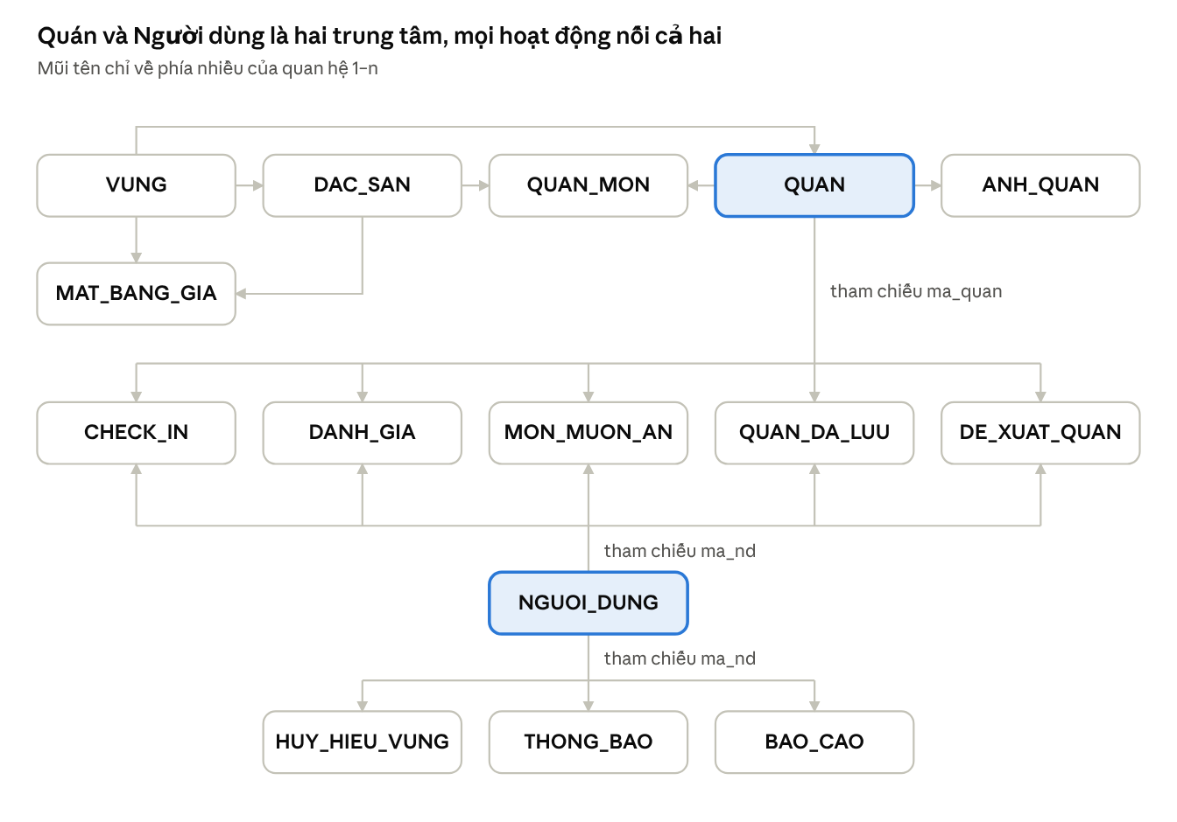
ERD · 15 thực thể chính
Hàng trên là danh mục do Admin quản lý, hàng giữa là dữ liệu người dùng tạo ra, hàng dưới là dữ liệu riêng của từng người. ANH_DANH_GIA, DANH_GIA_HUU_ICH và CAU_HINH không vẽ để sơ đồ gọn; các quan hệ phụ nằm trong bảng dưới.
ERD là mô hình khái niệm, không phụ thuộc hệ quản trị dữ liệu. Khi lưu trên Cloud Firestore, một số thực thể được gộp vào document cha (mục 8).
Quan hệ | Kiểu | Ghi chú
VUNG – DAC_SAN | 1 – n | Mỗi đặc sản thuộc một vùng
VUNG – QUAN | 1 – n
QUAN – DAC_SAN (qua QUAN_MON) | n – n | Một quán bán nhiều món, một đặc sản có ở nhiều quán
VUNG, DAC_SAN – MAT_BANG_GIA | 1 – 1 mỗi cặp | Một mặt bằng giá cho mỗi (vùng, đặc sản)
NGUOI_DUNG – QUAN (qua CHECK_IN) | n – n | Một người check-in nhiều lần, nhiều quán
NGUOI_DUNG – QUAN (qua DANH_GIA) | n – n | Tối đa 1 đánh giá cho mỗi cặp (BR-04)
DANH_GIA – ANH_DANH_GIA | 1 – n | Tối đa 5 ảnh
NGUOI_DUNG – DANH_GIA (qua DANH_GIA_HUU_ICH) | n – n | Lượt bấm "hữu ích"
NGUOI_DUNG – DAC_SAN (qua MON_MUON_AN) | n – n | Kèm ma_quan tùy chọn
NGUOI_DUNG – QUAN (qua QUAN_DA_LUU) | n – n
NGUOI_DUNG – DE_XUAT_QUAN | 1 – n | Người đề xuất; Admin duyệt cũng tham chiếu NGUOI_DUNG
DE_XUAT_QUAN – QUAN | 1 – 0..1 | Đề xuất được duyệt sinh ra một quán
NGUOI_DUNG – VUNG (qua HUY_HIEU_VUNG) | n – n | Tiến độ và huy hiệu theo vùng
NGUOI_DUNG – THONG_BAO | 1 – n
NGUOI_DUNG – BAO_CAO | 1 – n | BAO_CAO trỏ tới QUAN hoặc DANH_GIA qua loai_doi_tuong + ma_doi_tuong

8. Lược đồ cơ sở dữ liệu (Cloud Firestore)
Dữ liệu lưu trên Cloud Firestore (NoSQL) gồm 9 collection gốc và 5 subcollection. Vì Firestore không có JOIN, các thực thể con trong ERD được gộp vào document cha, và dữ liệu cần hiển thị được chép sẵn để mỗi màn đọc ít document nhất.
Collection / document | Trường chính | Thực thể ERD
regions/{regionId} | name, center (geopoint), dishCount, placeCount, isOpenNow, quickFilters[] | VUNG
dishes/{dishId} | regionId, name, description, tips, bestTime, unit, art, imageUrl, photos[], priceP25, priceP75, verifiedPlaceCount, nearestHint | DAC_SAN + MAT_BANG_GIA
places/{placeId} | regionId, name, address, location (geopoint), openTime, closeTime, status, trustScore, isVerified, priceWarning, ratingAvg, reviewCount, checkInCount, dishIds[], menu[{dishId, name, price}], photos[], suggestedBy | QUAN + QUAN_MON + ANH_QUAN
reviews/{placeId}_{uid} | placeId, placeName, userId, userName, userAvatar, stars, content, price, photos[], hasCheckIn, isLocal, helpfulCount, status, createdAt | DANH_GIA + ANH_DANH_GIA
reviews/{id}/helpful/{uid} | createdAt | DANH_GIA_HUU_ICH
checkins/{checkinId} | userId, placeId, regionId, dishId, price, location, distanceM, valid, createdAt | CHECK_IN
users/{uid} | name, email, avatarUrl, role, status, localBadge, stats {checkIns, reviews, suggestions}, createdAt | NGUOI_DUNG
users/{uid}/wishlist/{dishId} | dishName, regionId, placeId, placeName, distanceHint, eaten, eatenAt, art, imageUrl, addedAt | MON_MUON_AN
users/{uid}/savedPlaces/{placeId} | name, dishName, distanceHint, trustScore, art, imageUrl, savedAt | QUAN_DA_LUU
users/{uid}/badges/{regionId} | regionName, checkIns, placeCount, achieved, achievedAt | HUY_HIEU_VUNG
users/{uid}/notifications/{id} | type, title, body, refId, read, createdAt | THONG_BAO
suggestions/{id} | userId, regionId, dishId, name, address, location, price, openHours, photoUrl, status, rejectReason, reviewedBy, reviewedAt, placeId, createdAt | DE_XUAT_QUAN
reports/{id} | reporterId, targetType, targetId, reason, description, status, handledBy, result, createdAt | BAO_CAO
config/rules | Các ngưỡng ở mục 5 | CAU_HINH
Quyết định thiết kế
- Gộp bảng con: QUAN_MON và ANH_QUAN thành mảng trong places; MAT_BANG_GIA thành trường priceP25/priceP75 của dishes; ANH_DANH_GIA thành mảng photos của reviews. Mở Chi tiết quán chỉ cần đọc 1 document.
- Ràng buộc duy nhất bằng ID document: reviews dùng ID placeId_uid (BR-04); wishlist dùng ID = dishId; badges dùng ID = regionId.
- Chép sẵn dữ liệu hiển thị: tên quán và tên người dùng trong reviews, tên món và tên quán trong wishlist. Khi dữ liệu gốc đổi phải cập nhật các bản chép.
- Số liệu tính sẵn: trustScore, ratingAvg, reviewCount, checkInCount, priceP25/priceP75 được cập nhật mỗi khi có check-in hoặc đánh giá (mục 5), thay cho COUNT/AVG của SQL.
- Mật khẩu không lưu trong Firestore: Firebase Authentication quản lý; users/{uid} dùng uid của Auth làm ID.
- Ảnh lưu trên Cloudinary, Firestore chỉ lưu URL.
- Truy vấn chỉ dùng điều kiện bằng (whereEqualTo), sắp xếp trong app, nên không cần tạo composite index. Quyền đọc/ghi từng collection nằm trong file firestore.rules của dự án.

9. Kiến trúc ứng dụng
Ứng dụng theo kiến trúc MVVM + Repository với luồng dữ liệu một chiều: giao diện gửi sự kiện xuống ViewModel, dữ liệu chảy ngược lên dưới dạng Flow. Đổi nguồn dữ liệu (dữ liệu giả, Firebase, sau này Cloud Functions) chỉ ảnh hưởng tầng dưới cùng.
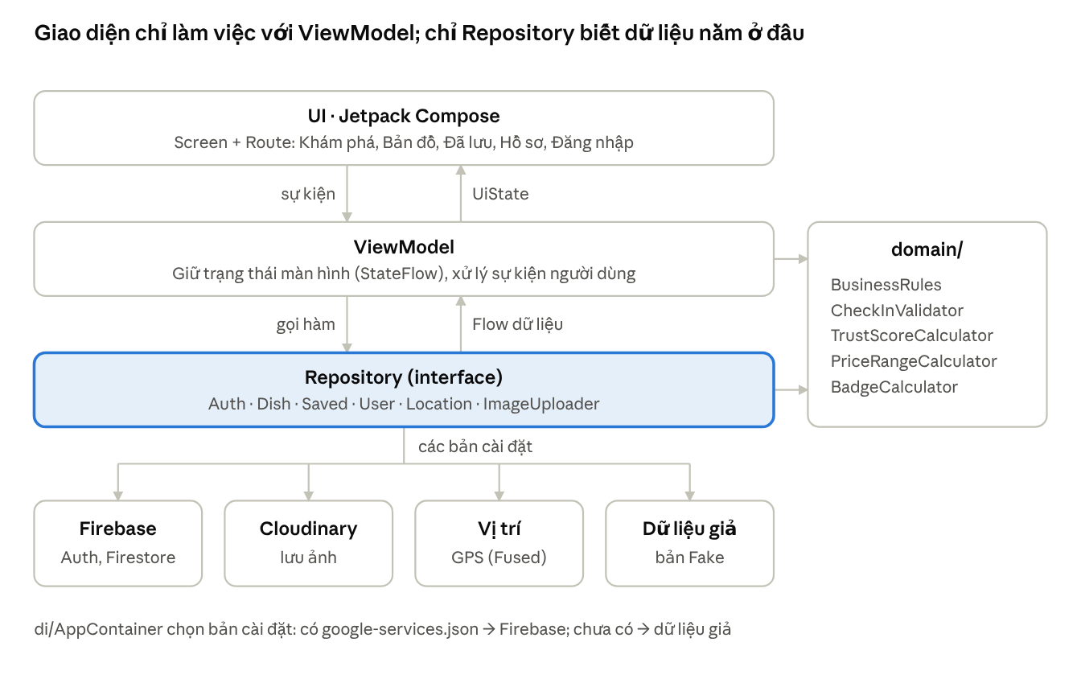
Kiến trúc MVVM + Repository · 4 tầng
Tầng | Trách nhiệm | Không được làm
UI (Screen + Route) | Hiển thị UiState, báo sự kiện lên ViewModel | Gọi Repository, Firebase trực tiếp
ViewModel | Ghép dữ liệu từ Repository thành UiState, xử lý sự kiện, gọi quy tắc trong domain | Phụ thuộc vào Compose hay Firebase
Repository | Một interface cho mỗi nhóm dữ liệu; bản cài đặt đọc/ghi Firestore, Cloudinary, GPS | Chứa quy tắc nghiệp vụ
domain | Quy tắc nghiệp vụ mục 5, Kotlin thuần, có unit test | Phụ thuộc Android hay Firebase
Cấu trúc thư mục (package com.example.foodmapvn)
├─ MainActivity.kt, FoodMapApplication.kt
├─ di/ AppContainer: tạo Repository dùng chung cho cả app
├─ domain/ quy tắc nghiệp vụ (BusinessRules, …Validator, …Calculator)
├─ data/
│ ├─ model/ Dish, SavedDish, PlacePin, UserProfile...
│ ├─ repository/ các interface
│ ├─ firebase/ FirebaseAuthRepository, Firestore…Repository, mapper/
│ ├─ cloudinary/ tải ảnh lên
│ ├─ location/ lấy vị trí
│ └─ fake/ dữ liệu giả
└─ ui/
├─ FoodMapApp.kt theme + NavHost + 4 tab
├─ navigation/ theme/ components/
└─ auth/ explore/ map/ saved/ profile/
mỗi thư mục: Screen, UiState, ViewModel
Ngoài mã nguồn, dự án có firestore.rules (phân quyền) và FIREBASE_SETUP.md (hướng dẫn nối Firebase, dữ liệu mẫu).

10. Công nghệ sử dụng
Ứng dụng viết bằng Kotlin + Jetpack Compose, dùng Firebase làm backend (không tự viết server). Toàn bộ chạy trên các gói miễn phí, không cần thẻ thanh toán.
Thành phần | Công nghệ | Vai trò
Nền tảng / Ngôn ngữ | Android, Kotlin 2.4 | Ứng dụng di động (minSdk 24)
Giao diện | Jetpack Compose (Material 3) | Xây dựng UI theo hướng khai báo
Kiến trúc | MVVM + Repository, luồng dữ liệu một chiều (UDF) | Tách giao diện, trạng thái và nguồn dữ liệu (mục 9)
Bất đồng bộ | Kotlin Coroutines + Flow | Đọc dữ liệu theo thời gian thực, cập nhật UI
Điều hướng | Navigation Compose | Chuyển giữa các màn hình
Backend | Firebase (BaaS, gói Spark miễn phí) | Cung cấp xác thực và lưu trữ dữ liệu
Xác thực | Firebase Authentication | Đăng ký, đăng nhập, quên mật khẩu (email/mật khẩu)
Cơ sở dữ liệu | Cloud Firestore (NoSQL) | Lưu vùng, đặc sản, quán, đánh giá, check-in…; có sẵn bộ đệm offline
Phân quyền dữ liệu | Firestore Security Rules | Người dùng chỉ sửa dữ liệu của mình; chỉ Admin duyệt quán
Lưu trữ ảnh | Cloudinary (gói Free) | Lưu ảnh đánh giá, ảnh quán, ảnh đại diện; Firestore chỉ lưu đường dẫn
Hiển thị ảnh | Coil 3 | Tải và hiển thị ảnh từ URL trong Compose
Bản đồ | OpenStreetMap + thư viện osmdroid | Bản đồ quán, ghim vị trí khi đề xuất quán; không cần API key
Định vị | Fused Location Provider (Google Play Services) | Lấy vị trí để check-in và tính khoảng cách
Xử lý nghiệp vụ | Tầng domain trong app (Kotlin thuần) | Kiểm tra check-in, điểm uy tín, mặt bằng giá, huy hiệu
Kiểm thử | JUnit 4 | Unit test cho tầng domain
Công cụ | Android Studio, Figma, Firebase Console | Lập trình, thiết kế giao diện, quản lý dữ liệu
Hạn chế đã biết
- Logic nghiệp vụ chạy trên thiết bị nên có thể bị gian lận (ví dụ giả lập GPS); Security Rules chỉ giảm được một phần. Hướng phát triển: chuyển sang Cloud Functions (cần gói Blaze).
- Gói Spark giới hạn 50.000 lượt đọc và 20.000 lượt ghi mỗi ngày trên Firestore, đủ cho đồ án và demo.
- Cloud Storage và Cloud Functions của Firebase không có trong gói Spark, nên ảnh dùng Cloudinary.
- Firestore không truy vấn trực tiếp theo khoảng cách; "gần tôi" được lọc và sắp xếp trong app.

11. Ánh xạ màn hình Figma
Figma "food map VN" phủ 18/20 use case. Cột cuối ghi tình trạng mã nguồn ngày 17/10/2026; các màn đã làm chạy được với Firebase hoặc với dữ liệu giả khi chưa cấu hình Firebase.
Màn Figma | Use case | Trạng thái code
(không có trong Figma) Đăng nhập, Đăng ký | UC-01, UC-02 | Đã có UI + ViewModel, nối Firebase Auth
Quên mật khẩu | UC-03 | Đã có UI + ViewModel, nối Firebase Auth
Splash, Chọn vùng | UC-04 | Chưa làm (đang cố định vùng Huế)
Khám phá | UC-05 | Đã có UI + ViewModel + Repository
Bộ lọc | UC-05 | Chưa làm (mới có lọc nhanh theo món)
Tìm kiếm | UC-06 | Chưa làm
Bản đồ quán | UC-07 | Đã có bản cơ bản (osmdroid): ghim quán, vị trí của tôi
Chi tiết đặc sản | UC-08 | Chưa làm
Chi tiết quán, Chi tiết quán · Cảnh báo giá | UC-09 | Chưa làm
Danh sách đánh giá | UC-09 | Chưa làm
Món muốn ăn (Đã lưu) | UC-10, UC-11 | Đã có: xem danh sách, tích "Đã ăn", gợi ý lộ trình đơn giản; chưa thêm/xóa món, lưu quán
Check-in, Check-in · Thành công | UC-12 | Chưa có màn; logic kiểm tra đã có trong domain
Viết đánh giá | UC-13 | Chưa có màn; tải ảnh Cloudinary đã có
Đề xuất quán · Bước 1, Bước 2, Đề xuất của tôi | UC-14 | Chưa làm
Báo cáo vi phạm | UC-15 | Chưa làm
Hồ sơ cá nhân | UC-16 | Đã có UI + ViewModel: hồ sơ, huy hiệu, đánh giá gần đây, trạng thái Khách, đăng xuất
Thông báo | UC-16 | Chưa làm (mới có chấm báo chưa đọc)
Admin tổng quan | UC-20 | Chưa làm
Admin duyệt quán, Admin duyệt quán (chi tiết) | UC-17 | Chưa làm
Admin đặc sản & vùng | UC-18 | Chưa làm
Admin người dùng, Admin báo cáo | UC-19 | Chưa làm
Figma chưa có màn Đăng ký / Đăng nhập (UC-01, UC-02) và tab "Quán đã lưu"; các màn này đã được làm trong app theo cùng phong cách giao diện.

12. Giả định và câu hỏi cần chốt
Tài liệu được viết từ các màn Figma và dữ liệu mẫu trên đó, nên các điểm dưới đây là giả định. Tích từng mục khi nhóm đã chốt.
- ☒ Backend: đã chốt Firebase (Authentication + Cloud Firestore, gói Spark miễn phí); ảnh dùng Cloudinary; bản đồ dùng OpenStreetMap (mục 10).
- ☒ Đăng ký / đăng nhập bằng email và mật khẩu.
- ☐ Có thêm đăng nhập bằng Google không?
- ☐ Các ngưỡng BR-01 đến BR-13 (100 m, 12 giờ, 5 check-in, 20%, × 1,5...) có đúng ý nhóm không?
- ☐ Công thức điểm uy tín (BR-08): giữ trọng số 50/30/20 hay đơn giản hóa?
- ☐ Giao diện Admin làm trong cùng app Android (tài khoản role = admin) hay web riêng (React/Vue + Firebase SDK)?
- ☐ Có nâng lên gói Blaze (gắn thẻ) để dùng Cloud Functions chống gian lận check-in không, hay chấp nhận hạn chế ở NFR-06?
- ☐ Đánh giá có cần Admin duyệt trước khi hiển thị không? (Giả định hiện tại: không, chỉ ẩn khi bị báo cáo — BR-13)
- ☐ Người dùng có được sửa giá món của quán không, hay giá chỉ đến từ check-in và đánh giá?
- ☐ "Gợi ý lộ trình" tính bằng đường chim bay (đơn giản) hay gọi dịch vụ chỉ đường (chính xác hơn)?
- ☐ Phạm vi dữ liệu ban đầu: bao nhiêu vùng, bao nhiêu quán mẫu cho mỗi vùng?

